**《我的老师》学习指南**

**学习目标：**

1.通过说一说活动，交流认识的老师，有亲近老师和老师做朋友的意愿。

2.通过猜一猜活动，认识不熟悉的老师，了解他们的工作和对我们的帮助与关爱。

3.通过议一议活动，知道学校里还有校工在关爱我们，维护校园秩序，懂得尊重校工。

同学们，大家好！今天我们学习的内容是一年级道德与法治上册教材第4课时《我的老师》。请同学们打开教材，把第10-11页内容先看一看。今天，老师要带大家认识老师，了解老师的工作，让我们一起去探秘吧。

**学习任务单：**

**【课前活动】**

活动一：观察校园里有哪些老师，用自己喜欢的方式记录下你的发现。

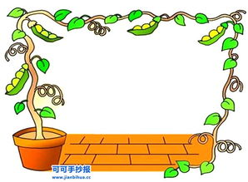

**【课上活动】**

活动二**：**想一想在学校里除了有老师，你还发现有哪些人？

 